Pájaros enamorados en la cerámica de Granada

¡Qué grata sorpresa!. Por San Isidro, han abierto un mercadillo de cerámica en la plaza de las Comendadoras de Madrid. El puesto de Alfarería Blas Casares me ha sorprendido: en el centro de sus platos y fuentes hay (pintado y cocido) un pájaro que mira hacia atrás. Eso quiere decir , según viejas tradiciones pre romanas, que el pájaro está enamorado. La semana pasada encontré otro pájaro enamorado en una pieza de la antigua Mesopotamia (3.500 AC) en el British Museum de Londres.

Roberto, el vendedor, insiste en que esos dibujos son de origen árabe. Sin embargo, los árabes de religión musulmana (como los que habitaron Granada, Garnata o Elvira) tenían prohibida la representación de seres vivos, incluidos animales y plantas. Por eso, sus figuras decorativas son geométricas. ¿De donde viene, pues, la tradición de dibujar pájaros que miran hacia atrás en la cerámica granadina?.

La visita que hice en mayo del año pasado a Las Hurdes y a La Alberca me dio, por primera vez, algunas claves. Para los curiosos, copio y pego lo que publiqué entonces en mi antiguo blog “Se nos ve el plumero” de 20minutos.es.

La Inquisición no pudo con ellos
05 agosto 2013
Los símbolos paganos, prohibidos por la Inquisición, retoñan en La Alberca (Salamanca). Abundan los pájaros“enamorados”, que miran hacia atrás, y los bicéfalos, que celebran el matrimonio precristiano.
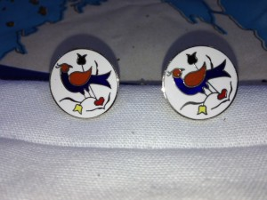
Par de gemelos de los amish con pájaros enamorados que miran hacia atrás.
Hace 40 años, durante una visita inquietante al Lancaster County(Pensilvania), la tierra de los Amish, me compré estos gemelos. Los encontré en un viejo almacén que los amish tenían en el pequeño pueblo de Intercourse. El nombre del pueblo (en inglés: cruce de caminos, lugar de conversación y… coito) suele provocar una sonrisa casi inevitable en los visitantes.
Pese al significado erótico del nombre del pueblo donde los compré, nunca relacioné con el amor a los pájaros que miran hacia atrás sobre corazones rojos de mis gemelos favoritos. Milagrosamente, pese a usarlos con frecuencia, aún no los he perdido. Y, como no soy supersticioso porque trae mala suerte, la semana pasada los llevé en la boda de mi hija Andy con Eduardo.
Una reciente visita turística a La Alberca, refugio de judios que huían de la Inquisición, en Las Batuecas salmantinas, me ha servido para descifrar este viejo y emocionante enigma. Hace más de 40 años que me lo pregunto:
-¿Qué representan los pájaros que miran hacia atrás?
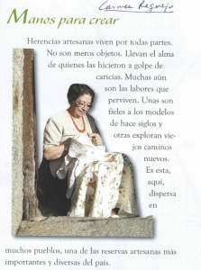
Carmen Requejo, de joven, bordando pájaros que miran hacia atrás y que -según ella- “representan a la mujer enamorada”.
Si alguien sabe algo más de este asunto me gustaría que lo aportara al blog. He buscado la respuesta por doquier (en varias enciclopedias, incluso en Google) pero sin éxito.
Nunca lo supe hasta que hablé con Carmen Requejo, mientras ella bordaba primorosamente unos pájaros que, con toda naturalidad, llamó “enamorados”. Allí conseguí la primera pista. Y había más.
Su minúscula tienda de artesaría albercana, frente al osario de la Iglesia (que luce una calavera entre dos velas), estaba repleta de símbolos paganos.
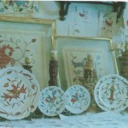
Artesanía albercana
Me quedé perplejo. Había docenas de pájaros que miran hacia atrás: en manteles, vidrieras, tazas, platos… Sus hijos colaboran con ella y recuperan y mantienen la tradición, casi extirpada por la Inquisisón, pintando en tazas y platos de cerámica pájaros que también miran hacia atrás, símbolo del amor, o truchas penetrando una flor, símbolo pagano de la fertilidad.
Tuve una sabrosa conversación con la señora Requejosobre su afán por recuperar las tradiciones de la artesanía de La Alberca y por explicar su significado.
-“La Inquisición intentó extripar todo los símbolos paganos, precristianos o judíos, de la tradición albercana. Y casi lo consiguió…”, me dice Carmen Requejo.
No lo dice en broma. Me indica como llegar al local del Santo Oficio y a la cárcel inquisitorial:
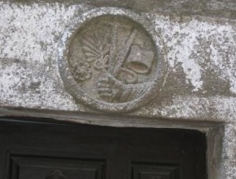
Escudo de la Inquisición en la puerta de su cárcel en La Alberca.
-Vaya usted a la calle de atrás y verá el escudo de la Inquisición que aún se conserva en la puerta de la cárcel donde torturaban a los sospechosos de herejía. Parece mentira que, pese a la persecución que sufrieron nuestros símbolos paganos, hayan sobrevivido tantos siglos en la clandestinidad.”
Naturalmente, le compré algunos objetos de artesanía, con pájaros enamorados.
Al regresar a casa lo primero que hice fue buscar aquellos gemelos comprados hace cuatro décadas en Intercorse, a más de 6.000 kilómetros de La Alberca.
Los dibujos y los colores, utilizados en ambos lados del Atlántico, en los gemelos de los amish y en los tazones de La Alberca, se parecen de manera sorprendente.
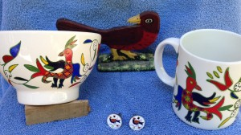
Los colores y los pájaros de los amish y de los albercanos mantienen su parecido a través de siglos y océanos.
Ordenando ahora mi sótano -algo que intento hacer cada principio de verano, por cierto, sin mucho éxito- encontré casualmente un regalo que mi suegra. Geraldine Westley, hizo a mi hijo David (el pintor).
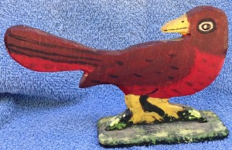
Pájaro tallado en madera comprado en Nueva Inglaterra.
El pájaro de madera fue comprado por ella hace muchos años en un “flea market” (un rastrillo de antiguedades y objetos usados) de Nueva Inglaterra, no muy lejos de Boston.
Desde que he regresado de mi visita mágica a La Alberca, de pronto, se me aparecen por todas partes pájaros que miran hacia atrás.
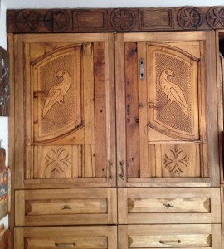
Puertas de mi cocina compradas hace décadas en Arevalo…
Estoy seguro de haber visto estas figuras durante años sin percatarme de su simbología pagana y de su parecido con mis gemelos amish… hasta que Carmen Requejo me dio la primera clave de su origen pagano y enamoradizo.
¡A donde vamos a ir a parar!
Para mi sorpresa, me acabo de dar cuenta de que las puertas viejas de unos armarios de mi cocina, que compré hace décadas a Ana y Belén, unas anticuarias de Arévalo (Avila), tienen tallados dos pájaros con sus cabezas mirando tan hacia atrás como los de los gemelos que compré en América a los amish.
Ya no se qué pensar…
Quizás va a tener razón el sabio José María Pérez, el gran Peridis, cuando dice que en mi casa hay… espíritus. Desde que regresé de La Alberca, me veo rodeado de pájaros paganos. Afortunadamente, paganos o no, son símbolos del amor.
¡Que sean bienvenidos!
Con todo lo que se ahora, he vuelto mis ojos ociosos a Google. Encontré varios cientos de pistas, hasta hoy ocultas para mi, que hablan de los pájaros como símbolos de la luz, de la vida y del amor. Aunque Google no siempre es una fuente recomendable, en uno de los enlaces dicen que los romanos precristianos y los judios representaban a los pájaros (símbolo del espíritu) mirando hacia atrás. El mismísimo Espiritu Santo (ya no se si, a partir de ahora, debo escribirlo con minúscula) se representa con un pájaro, una paloma, aunque no recuerdo haberlo visto nunca… enamorado.
En Wikipedia acabo de aprender que el colibrí -que puede quedarse quieto en pleno vuelo- simboliza el poder del amor y la alegría. Y, por fin, y ya no busco más porque es la hora de hacer la comida, encontré una referencia directa a un dios romano: el pájaro carpintero, mirando hacia atrás, está consagrado nada menos que a Marte, el dios de la Guerra. Nada mas alejado del amor. Paradojas de la historia. Menos mal que Marte, hijo de Júpiter, era también el dios de la Agriculturay los “paganus”, en latín, eran los campesinos.
Me rindo.
Felices vacaciones.
P.S: No salgo de mi asombro. Ha refrescado y mi chica se ha puesto un chal sobre sus hombros. ¿Qué dirán que lleva ese chal, comprado hace poco en Zara? Véanlo: pájaros enamorados que miran hacia atrás… (Made in India).
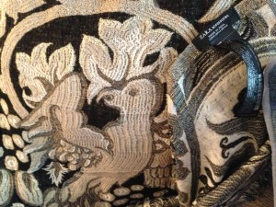
Pájaro que mira hacia atrás. (Chal comprado en Zara y hecho en India)

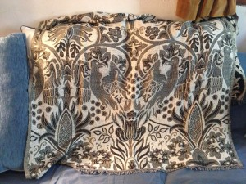
Los dos pájaros miran hacia atrás y están dentro de un corazón…

